DELO NA DOMU - 6.r. – ŠPO

Učna ura št.: 80
Tematski sklop: Atletika
Metodična enota: Tek na 300 m
Cilj: izboljšati anaerobne sposobnosti
Stopnja učnega procesa: Utrjevanje
……………………………………………………………………………………………………………………………………………………

Nekaj osnovnih podatkov.

Tek na 300 m je v osnovni šoli srednja razdalja, ki bi jo naj učenci premagali, po atletski terminologiji pa spada med dolge šprinte.

»Šprinterski« tek na 300 m je sestavljen iz štirih delov:

1. Štart
2. Štartni pospešek (hitrost se pospešuje do 90 % maksimalne hitrosti )
3. Tek po distanci (je tisti del šprinterske proge, kjer se vsi bistveni parametri šprinta stabilizirajo – enak ritem)
4. Finiš«

Bodite pozorni na pravilno tehniko teka, kjer je najpomembnejše: tek po prstih, nagib trupa naprej, sproščenost vseh mišic, pravilna drža glave in gibanje rok in celega telesa.
Še nekaj o taktiki (bolj potrebna je pri tekmovanju). Najprej je na štartu treba pospešiti in se prebiti v ospredje, nato se hitrost povečuje in stabilizira. Na koncu pa je važen finiš in prehod skozi cilj z največjo možno hitrostjo.

Kaj bomo danes delali?
Kot smo že uvodoma spoznali nekaj osnovnih podatkov o teku na 300m, se bomo najprej dobro ogreli z lahkotnim tekom 5-10 min..
Nato se razgibali z gimnastičnimi vajami 8-10 min..
Naredili 4-5 stopnjevanj hitrosti(kot v šoli)…in smo pripravljeni.

PAZI!
Pri šprintih se moramo zelo dobro ogreti, ker v nasprotnem primeru lahko kaj hitro pride do »neprijetnih« poškodb (krči).

Tek na 300 m (lahko ga izvedemo tudi 2x, ali 3x – po lastni želji, trenutnem počutju in individualnih sposobnostih).

Še malo teorije

VPLIV TELESNIH VAJ NA ORGANIZEM
Telesne vaje koristno učinkujejo na pljuča, srce in mišičevje.

PLJUČA
Pri gibanju hitreje in globlje dihamo. Če je takšno gibanje s poglobljenim in hitrejšim dihanjem pogostejše in redno, postanejo pljuča sposobnejša za sprejem večje količine zraka. Z večjim pretokom zraka skozi pljuča pride v organizem tudi večja količina kisika – kisik pa je izredno pomemben za rast, razvoj, delovanje in zdravje. Količino zraka v pljučih merimo s spirometrom.

Praktična vaja: učenci si naj preštejejo število normalnih vdihov in izdihov v eni minuti. To naj naredijo najprej v mirovanju, nato pa takoj po tekalni aktivnosti.

SRCE
Pri gibanju se pospeši srčni utrip. Srce dela hitreje in več krvi požene po telesu. Če je takšno gibanje s pospešenim srčnim utripom pogostejše in redno, se srce okrepi in z manjšim uporom oskrbuje vse dele telesa z zadostno količino krvi. Takšno srce je sposobnejše za premagovanje večjih telesnih naporov, je bolj zdravo in bolj odporno proti raznim srčnim obolenjem.

Praktična vaja: učenci si naj izmerijo srčni utrip v mirovanju in takoj po telesni aktivnosti.

MIŠIČEVJE
Pri gibanju kroži kri hitreje po telesu, zato skozi mišičevje preteče več krvi. Z večjo količino krvi dobijo mišice več hranilnih snovi, zato se poveča mišična moč.

Položaj telesa v štartnem bloku

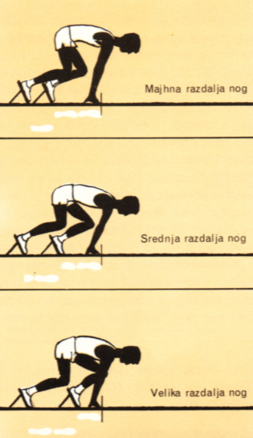

Opombe:

Vse aktivnosti naj izvajajo po priporočilih NIJZ.
Vse učence pozivamo, naj navodila za preprečevanje širjenja virusa dosledno upoštevajo, naj se ne zbirajo v večjem številu, saj je za učinkovito preprečevanje širjenja virusa najpomembnejše preprečevanje tesnih socialnih stikov.

Po vadbi se vedno:
- stuširamo in preoblečemo!

……….ZDRAV DUH V ZDRAVEM TELESU………

